Сверить информацию об объектах налогообложения можно через Личный кабинет
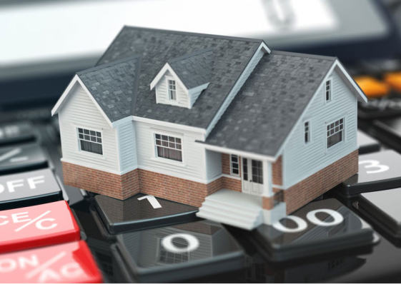
Межрайонная ИФНС России № 9 по Архангельской области и Ненецкому автономному округу информирует, что в преддверии массового расчета имущественных налогов за 2021 год налоговая служба рекомендует гражданам проверить в «Личном кабинете налогоплательщика для физических лиц» на сайте ФНС России (www.nalog.gov.ru) актуальность данных о своих земельных участках, транспортных средствах, квартирах, дачах и другой недвижимости. Сверка данных позволит избежать некорректного исчисления налогов.
Информация об объектах налогообложения с указанием их адреса, даты возникновения права собственности и иных характеристик размещена в разделе «Имущество» Личного кабинета (мобильного приложения «Налоги ФЛ»).
При обнаружении неточностей в сведениях об объектах имущества, налогоплательщику необходимо обратиться в налоговую инспекцию. В частности, можно сообщить об объектах, отсутствующих в Личном кабинете, или не принадлежащих на праве собственности, владения или пользования.
Кроме того, в разделе «Имущество» представлены тематические консультации в форме вопросов и ответов, например: «В моем «Личном кабинете» отображаются сведения не по всем объектам налогообложения»; «В «Личном кабинете» отображается объект, который мне не принадлежит»; «В «Личном кабинете» отображаются сведения с ошибкой в характеристике объекта налогообложения».
Для авторизации в Личном кабинете можно использовать:
- логин и пароль, полученный в любом налоговом органе или через отделение МФЦ;
- реквизиты доступа в Единый портал государственных и муниципальных услуг (Госуслуги);
- квалифицированную электронную подпись.

